ACUERDO MEDIANTE EL CUAL EL PLENO DEL INSTITUTO FEDERAL DE TELECOMUNICACIONES DETERMINA SOMETER A CONSULTA PÚBLICA EL “ANTEPROYECTO DE LINEAMIENTOS PARA LA ACREDITACIÓN DE UNIDADES DE VERIFICACIÓN”

ANTECEDENTES
- El 11 de junio de 2013 se publicó en el Diario Oficial de la Federación (en lo sucesivo, el “DOF”) el "Decreto por el que se reforman y adicionan diversas disposiciones de los artículos 6o., 7o., 27, 28, 73, 78, 94 y 105 de la Constitución Política de los Estados Unidos Mexicanos, en materia de telecomunicaciones", (en lo sucesivo, el "Decreto Constitucional"), mediante el cual se creó el Instituto Federal de Telecomunicaciones (en lo sucesivo, el "Instituto"), como un órgano autónomo con personalidad jurídica y patrimonio propios, cuyo objeto es regular, promover y supervisar el uso, aprovechamiento y explotación del espectro radioeléctrico, las redes y la prestación de los servicios de radiodifusión y telecomunicaciones, además de ser la autoridad en materia de competencia económica en los sectores a que se hace referencia.
- El 14 de julio de 2014, se publicó en el DOF el “Decreto por el que se expiden la Ley Federal de Telecomunicaciones y Radiodifusión, y la Ley del Sistema Público de Radiodifusión del Estado Mexicano; y se reforman, adicionan y derogan diversas disposiciones en materia de telecomunicaciones y radiodifusión” (en lo sucesivo, la “LFTR”), ordenamiento que entró en vigor treinta días naturales siguientes a su publicación, es decir, el 13 de agosto de 2014; y cuyo objeto es regular el uso, aprovechamiento y explotación del espectro radioeléctrico, las redes públicas de telecomunicaciones, el acceso a la infraestructura activa y pasiva, los recursos orbitales, la comunicación vía satélite, la prestación de los servicios públicos de interés general de telecomunicaciones y radiodifusión, y la convergencia entre éstos, los derechos de los usuarios y las audiencias, y el proceso de competencia y libre concurrencia en dichos sectores.
- El 4 de septiembre de 2014, se publicó en el DOF el Estatuto Orgánico del Instituto Federal de Telecomunicaciones (en lo sucesivo, el "Estatuto Orgánico"), mismo que entró en vigor el día 26 del mismo mes y año y el 20 de julio de 2017 se publicó en el DOF la última modificación al mismo.

CONSIDERANDO
Primero.- Competencia del Instituto. De conformidad con el artículo 28, párrafos décimo quinto y décimo sexto de la Constitución, el Instituto tiene a su cargo la regulación, promoción y supervisión del uso, aprovechamiento y explotación del espectro radioeléctrico, las redes y la prestación de los servicios de radiodifusión y telecomunicaciones, así como del acceso a infraestructura activa, pasiva y otros insumos esenciales.
Asimismo, es autoridad en materia de competencia económica de los sectores de radiodifusión y telecomunicaciones, por lo que en éstos regulará de forma asimétrica a los participantes en estos mercados con el objeto de eliminar eficazmente las barreras a la competencia y la libre concurrencia; impondrá límites a la concentración nacional y regional de frecuencias, al concesionamiento y a la propiedad cruzada que controle varios medios de comunicación que sean concesionarios de radiodifusión y telecomunicaciones que sirvan a un mismo mercado o zona de cobertura geográfica, y ordenará la desincorporación de activos, derechos o partes necesarias para asegurar el cumplimiento de estos límites.
Asimismo, los artículos 28, párrafo vigésimo, fracción IV de la Constitución Política de los Estados Unidos Mexicanos (en lo sucesivo, la “Constitución”); 15, fracción I y 51 de la LFTR señalan, respectivamente, que el Instituto para el ejercicio de sus atribuciones, podrá emitir disposiciones administrativas de carácter general, planes técnicos fundamentales, lineamientos, modelos de costos, procedimientos de evaluación de la conformidad, procedimientos de homologación y certificación y ordenamientos técnicos en materia de telecomunicaciones y radiodifusión; así como las demás disposiciones para el cumplimiento de su función regulatoria en el sector de su competencia, para lo cual, deberá realizar consultas públicas bajo los principios de transparencia y participación ciudadana, en los términos que determine el Pleno.
Aunado a lo anterior, el Instituto es la autoridad en materia de lineamientos técnicos relativos a la infraestructura y los equipos que se conecten a las redes de telecomunicaciones, así como en materia de homologación y Evaluación de la Conformidad de dicha infraestructura y equipos. Además conforme al artículo 15 fracción XXVI de la LFTR, cuenta con la atribución de, acreditar peritos y unidades de verificación en estos sectores; por lo que el Instituto a través de su Órgano de Gobierno, resulta competente para conocer del ANTEPROYECTO DE LINEAMIENTOS PARA LA ACREDITACIÓN DE UNIDADES DE VERIFICACIÓN (Anteproyecto).
Segundo.- Necesidad de emitir el Anteproyecto de lineamientos para la Acreditación de las Unidades de Verificación. A efectos de dar cumplimiento con lo mandatado en el artículo 15 fracción XXVI de la LFTR y para continuar con el establecimiento de un marco normativo técnico confiable que permita asegurar la calidad de productos y servicios públicos de interés general de telecomunicaciones y de radiodifusión, acorde a las necesidades de dichos sectores y a la evolución tecnológica, el cual fomente la competencia y la libre concurrencia disminuyendo los obstáculos técnicos al comercio, se considera necesario someter a consulta pública el Anteproyecto de mérito. Dicho Anteproyecto establece los requisitos y procedimientos para llevar a cabo la acreditación de Unidades de Verificación que realizan tareas de inspección establecidas en las Disposiciones Técnicas expedidas por el Instituto, así como la autorización de Organismos de Acreditación para efecto de que éstos otorguen la acreditación a dichas Unidades de Verificación.
El Anteproyecto toma como base el estándar internacional, ISO/IEC 17020: "Evaluación de la conformidad - Requisitos para el funcionamiento de diferentes tipos de unidades (organismos) que realizan la verificación (inspección)”, la cual se ha adoptado a nivel mundial como una guía genérica de referencia por los Organismos de Acreditación para ejecutar los procesos de evaluación de Unidades de Verificación para su correspondiente acreditación.
Tercero.- De la Consulta pública. La consulta pública tiene por objeto cumplir con los principios de transparencia y participación ciudadana por parte del Instituto, con la finalidad de recabar comentarios de la industria, de especialistas en la materia y del público en general, para que sean analizados por este Instituto, y de resultar procedente, con ellos fortalecer sus disposiciones con el fin de perfeccionar su diseño y operación.
En ese sentido, el artículo 51 de la LFTR establece que para la emisión y modificación de reglas, lineamientos, o disposiciones administrativas de carácter general, así como en cualquier caso que determine el Pleno, el Instituto deberá realizar consultas públicas bajo los principios de transparencia y participación ciudadana, en los términos que determine el Pleno, salvo que la publicidad pudiera comprometer los efectos que se pretenden resolver o prevenir en una situación de emergencia.
En el caso del “ANTEPROYECTO DE LINEAMIENTOS PARA LA ACREDITACIÓN DE UNIDADES DE VERIFICACIÓN”, se considera que con su publicidad no comprometen los efectos que se pretenden resolver y tampoco es necesario prevenir alguna situación de emergencia. Al contrario, se considera que con la consulta pública del Anteproyecto se alcanzan los siguientes objetivos:
- Observar el principio de transparencia en la emisión del “ANTEPROYECTO DE LINEAMIENTOS PARA LA ACREDITACIÓN DE UNIDADES DE VERIFICACIÓN”, que impacta a los sectores de las telecomunicaciones y radiodifusión.
- Fortalecer el proyecto de regulación con los planteamientos expuestos mediante la participación ciudadana, a fin de generar un documento que brinde una cobertura optima a las necesidades y sugerencias en beneficio de todo el sector.
En este sentido, el Pleno del Instituto estima conveniente someter a consulta pública el “ANTEPROYECTO DE LINEAMIENTOS PARA LA ACREDITACIÓN DE UNIDADES DE VERIFICACIÓN”, el cual se adjunta al presente Acuerdo como Anexo Único; al efecto, una vez concluido el plazo de consulta respectivo, se publicarán en el portal de Internet del Instituto todos y cada uno de los comentarios, opiniones y propuestas recibidas.
Lo anterior, sin perjuicio de que en su momento, el Instituto realice y haga público el correspondiente análisis de impacto regulatorio, conforme a lo dispuesto en el segundo párrafo del artículo 51 de la LFTR.
Por lo anterior, el Anteproyecto propuesto debe estar sujeto a un proceso de consulta pública por un periodo de cuarenta días hábiles a fin de transparentar y promover la participación ciudadana en los procesos de emisión de disposiciones de carácter general que genere el Instituto, a efecto de dar cabal cumplimiento a lo establecido en el dispositivo legal señalado.
Por las razones expuestas con fundamento en los artículos 6o. y 28, párrafos décimo quinto y vigésimo, fracción IV, de la Constitución Política de los Estados Unidos Mexicanos; 1, 2, 7, 15, fracción XXVI, LVI, 51 y 52 de la Ley Federal de Telecomunicaciones y Radiodifusión, 1, 4, fracción I y 6 fracción XXXVIII del Estatuto Orgánico del Instituto, el Pleno del Instituto Federal de Telecomunicaciones emite el siguiente:

ACUERDO
PRIMERO.- Se determina someter a consulta pública el “ANTEPROYECTO DE LINEAMIENTOS PARA LA ACREDITACIÓN DE UNIDADES DE VERIFICACIÓN”, mismo que se encuentra como Anexo Único del presente Acuerdo. Dicha consulta pública se realizará durante cuarenta días hábiles, contados a partir de su publicación en el portal de Internet del Instituto Federal de Telecomunicaciones.
SEGUNDO.- Se instruye a la Unidad de Política Regulatoria, por conducto de la Dirección General de Regulación Técnica, a recibir y dar la atención que corresponda a las opiniones que sean vertidas de la consulta pública materia del presente Acuerdo.
TERCERO.- Publíquese en la página de Internet del Instituto Federal de Telecomunicaciones.
El presente Acuerdo fue aprobado por el Pleno del Instituto Federal de Telecomunicaciones en su XLVII Sesión Ordinaria celebrada el 15 de noviembre de 2017, por unanimidad de votos de los Comisionados Gabriel Oswaldo Contreras Saldívar, Adriana Sofía Labardini Inzunza, María Elena Estavillo Flores, Mario Germán Fromow Rangel, Adolfo Cuevas Teja, Javier Juárez Mojica y Arturo Robles Rovalo; con fundamento en los párrafos vigésimo, fracciones I y III; y vigésimo primero, del artículo 28 de la Constitución Política de los Estados Unidos Mexicanos; artículos 7, 16 y 45 de la Ley Federal de Telecomunicaciones y Radiodifusión; así como en los artículos 1, 7, 8 y 12 del Estatuto Orgánico del Instituto Federal de Telecomunicaciones, mediante Acuerdo P/IFT/151117/712.

ANEXO ÚNICO
ANTEPROYECTO DE LINEAMIENTOS PARA LA ACREDITACIÓN
DE UNIDADES DE VERIFICACIÓN

CAPÍTULO I
DISPOSICIONES GENERALES
PRIMERO. Los presentes Lineamientos tienen por objeto establecer los requisitos y procedimientos para:
- La Acreditación de Unidades de Verificación que realizan tareas de inspección establecidas en las Disposiciones Técnicas y para determinar una o más características de un producto o infraestructura de telecomunicaciones y radiodifusión sujetos a la Evaluación de la Conformidad en concordancia con la Norma ISO/IEC 17020: "Evaluación de la conformidad - Requisitos para el funcionamiento de diferentes tipos de unidades (organismos) que realizan la verificación (inspección)", y Disposiciones Técnicas correspondientes en materia de productos e infraestructura de telecomunicaciones y radiodifusión, de conformidad con la Ley Federal de Telecomunicaciones y Radiodifusión.
- La Autorización de Organismos de Acreditación para efectos de que éstos otorguen la Acreditación a las Unidades de Verificación, en concordancia con la Norma ISO/IEC17011: "Evaluación de la Conformidad - Requisitos Generales para los Organismos de Acreditación que realizan la Acreditación de organismos de Evaluación de la Conformidad".
Las disposiciones contenidas en los presentes Lineamientos se aplican de manera obligatoria a:
- Las Unidades de Verificación de tercera parte interesadas en obtener la Acreditación del Instituto Federal de Telecomunicaciones en términos del artículo 15, fracción XXVI, de la Ley Federal de Telecomunicaciones y Radiodifusión, y que deberá cumplir con la Norma ISO/IEC 17020: "Evaluación de la conformidad - Requisitos para el funcionamiento de diferentes tipos de unidades (organismos) que realizan la verificación (inspección)", y para efectos de la determinación de su conformidad con una o más características de un producto o infraestructura de telecomunicaciones y radiodifusión, o a la aplicación de pruebas, sujeto a la Evaluación de la Conformidad conforme a Disposiciones Técnicas en materia de telecomunicaciones y radiodifusión.
- Los Organismos de Acreditación interesados en obtener la Autorización del Instituto para Acreditar Unidades de Verificación de tercera parte, en concordancia con la Norma ISO/IEC17011: "Evaluación de la Conformidad - Requisitos Generales para los Organismos de Acreditación que realizan la Acreditación de organismos de Evaluación de la Conformidad".
SEGUNDO. La documentación y requisitos previstos en los presentes Lineamientos, deberán presentarse ante el Instituto Federal de Telecomunicaciones en idioma español.
Los formatos de solicitud contenidos en los Anexos 1 y 2, serán de libre reproducción para su utilización por parte de los interesados, y se encontrarán disponibles en el portal de Internet del Instituto Federal de Telecomunicaciones a la entrada en vigor de los presentes Lineamientos.
TERCERO. La interpretación, actualización y/o modificación de los presentes Lineamientos, así como la atención y resolución de los casos no previstos en los mismos, corresponderán al Instituto Federal de Telecomunicaciones. Asimismo, en caso de que los términos y plazos previstos tanto para el Instituto como para los particulares en los presentes Lineamientos fenezcan en días inhábiles según lo previsto en el calendario oficial del Instituto, se entenderán prorrogados hasta el día hábil siguiente.

CAPÍTULO II
DEFINICIONES
CUARTO. Para los efectos de los presentes Lineamientos, además de las definiciones previstas en la Ley Federal de Telecomunicaciones y Radiodifusión y demás disposiciones legales, reglamentarias y administrativas aplicables, se entenderá por:
  - Acreditación: Acto por el cual el Instituto Federal de Telecomunicaciones por sí mismo, o a través de Organismos de Acreditación autorizados por éste, reconoce la competencia técnica y confiabilidad los Laboratorios de Prueba de tercera parte nacionales, Organismos de Certificación y Unidades de Verificación, para realizar la Evaluación de la Conformidad de Disposiciones Técnicas en materia de telecomunicaciones y radiodifusión;
  - Acta Circunstanciada: Documento en el cual el grupo evaluador hace constar los hechos y omisiones observados durante el desarrollo de una visita de evaluación o de una visita de vigilancia a la Unidad de Verificación;
  - Autorización: Acto por el cual el Instituto Federal de Telecomunicaciones reconoce la capacidad jurídica, técnica, administrativa y financiera de una persona moral para desarrollar tareas de Evaluación de la Conformidad, entre los que se encuentran Organismos de Acreditación, Laboratorios de Prueba, y Organismos de Certificación en el sector de las telecomunicaciones y radiodifusión;
  - Dictamen de Cumplimiento (DC) o Dictamen de verificación (Dv): Documento emitido por una Unidad de Verificación, basado en una valoración de la revisión del cumplimiento de los requisitos especificados en Disposiciones Técnicas para productos o infraestructura destinada a telecomunicaciones o radiodifusión; el cual debe incluir un informe con los resultados de la inspección.
  - Disposición Técnica (DT): Instrumento de observancia general y obligatoria expedida por el Instituto, a través del cual se regulan características y la operación de productos y servicios de telecomunicaciones y radiodifusión, incluyendo infraestructura, en su caso, la instalación de los equipos, sistemas y la infraestructura en general asociada a éstos, así como las especificaciones que se refieran a su cumplimiento o aplicación, entre otros;
  - Evaluación de la Conformidad: Todo procedimiento utilizado, directa o indirectamente, para determinar el grado de cumplimiento con las Disposiciones Técnicas aplicables; los procedimientos para la Evaluación de la Conformidad comprenden, entre otros, los procedimientos de Acreditación, los de muestreo, prueba e inspección, evaluación, Verificación y garantía de la conformidad, revisión, vigilancia, registro, Acreditación y Autorización, separadamente o en distintas combinaciones;
  - Identificación Única de UV: Número generado por el sistema de gestión de la Unidad de Verificación solicitante, de acuerdo al numeral 8.3.1 de la Norma ISO/IEC 17020: "Evaluación de la conformidad - Requisitos para el funcionamiento de diferentes tipos de unidades (organismos) que realizan la verificación (inspección)", para identificar todos los documentos generados por la Unidad de Verificación;
  - Imparcialidad: No existencia conflictos de intereses o que se han resuelto a fin de no influir negativamente en las actividades posteriores de las Unidades de Verificación;
  - Inspección (verificación): Examen de un producto, infraestructura y la determinación de su conformidad con requisitos específicos o, sobre la base del juicio profesional, con requisitos generales;
  - Instituto: Instituto Federal de Telecomunicaciones;
  - LFTR: Ley Federal de Telecomunicaciones y Radiodifusión;
  - Organismos de Acreditación (OA): El Instituto, así como los organismos autorizados para desarrollar tareas de Acreditación en el ámbito de las telecomunicaciones y radiodifusión, en todo momento cumpliendo con la Norma ISO/IEC17011: “Evaluación de la Conformidad - Requisitos Generales para los Organismos de Acreditación que realizan la Acreditación de organismos de Evaluación de la Conformidad”;
  - Proceso: Conjunto de actividades mutuamente relacionadas o que interactúan, las cuales trasforman elementos de entrada en resultados;
NOTA: Adaptada de la Norma ISO/IEC 9000:2005, definición 3.3.
  - Producto: Equipo, aparato o dispositivo destinados a telecomunicaciones o radiodifusión;
  - Trazabilidad: Propiedad del resultado de una medición o del valor de un patrón, tal que ésta pueda ser relacionada con referencias determinadas, generalmente patrones nacionales o internacionales, por medio de una cadena ininterrumpida de comparaciones, teniendo establecidas las incertidumbres..
  - Unidades de Verificación (UV): Organismo de Evaluación de la Conformidad de tercera parte que cuentan con un Acta Constitutiva en que conste que dicha Unidad de Verificación es una persona moral formalmente establecida y con domicilio en los Estados Unidos Mexicanos de acuerdo con las disposiciones legales aplicables, y que deberá cumplir con la Norma ISO/IEC 17020: "Evaluación de la conformidad - Requisitos para el funcionamiento de diferentes tipos de unidades (organismos) que realizan la verificación (inspección)", para desarrollar tareas de inspección.

CAPÍTULO III
DE LA ACREDITACIÓN.
Sección I
De la Acreditación por el Instituto
QUINTO. Las Unidades de Verificación de tercera parte interesadas en obtener la Acreditación por parte del Instituto en cumplimiento de la Norma ISO/IEC 17020: "Evaluación de la conformidad- Requisitos para el funcionamiento de diferentes tipos de unidades (organismos) que realizan la verificación (inspección)" y en relación a Disposiciones Técnicas, para desarrollar tareas de inspección y determinar su conformidad con una o más características de un producto o infraestructura de telecomunicaciones y radiodifusión o realizar pruebas sujeto a la Evaluación de la Conformidad, deben ser personas morales y cumplir con lo siguiente:
- Recabar y enviar a través del medio electrónico que el Instituto establezca, lo siguiente:
- Requisitos Generales
- Solicitud de Acreditación debidamente requisitada y firmada por el representante legal del solicitante (Anexo 1) disponible en el portal de Internet del Instituto;
- Copia certificada expedida por fedatario público del Acta Constitutiva en que conste que la Unidad de Verificación solicitante es una persona moral formalmente establecida y con domicilio en los Estados Unidos Mexicanos de acuerdo con las disposiciones legales aplicables, así como de los Estatutos que avalen que la UV solicitante es una persona moral cuyo objeto social es el de realizar la evaluación de la conformidad de productos o infraestructura relacionados con el objeto y el alcance de la DT en la que está solicitando la Acreditación;
- Copia certificada expedida por fedatario público del poder que faculta como representante legal a la persona que firma la solicitud de Acreditación, quien deberá tener domicilio en los Estados Unidos Mexicanos y
- Escrito donde exprese su consentimiento o rechazo de que las notificaciones se hagan a través de medios electrónicos. En caso de que sí lo acepte, deberá señalar un correo electrónico para ello. En su defecto, deberá señalar domicilio en los Estados Unidos Mexicanos para oír y recibir notificaciones.
Los requisitos generales b), c) y d) se presentarán únicamente cuando sea la primera vez que la UV solicita al Instituto la Acreditación a que se refiere el presente capítulo y/o cuando se modifiquen las circunstancias o las personas a las que se refieren dichos requisitos.
- Requisitos particulares
- Identificación oficial con fotografía del representante legal de la UV, encargado de gestionar la Acreditación;
- Original del comprobante de pago de derechos o aprovechamiento por el concepto de Acreditación de UV respecto a la Norma ISO/IEC 17020: "Evaluación de la conformidad – Requisitos para el funcionamiento de diferentes tipos de unidades (organismos) que realizan la verificación (inspección)";
- Escrito libre en el que manifieste bajo protesta de decir verdad no tener conflicto de interés, así como donde describa mecanismos para garantizar la independencia, imparcialidad e integridad con la que actuará en sus actividades de inspección y respecto de las personas u organizaciones que proporcionan el producto o infraestructura en materia de telecomunicaciones y radiodifusión, y de los que tienen interés como usuario en los mismos.
El requisito general a) y los requisitos particulares deberán cumplirse por la UV cada vez que solicite al Instituto la Acreditación respecto a una DT.
- Cuando la solicitud de la UV interesada en obtener la Acreditación no cumpla con los requisitos o no se acompañe con la información correspondiente listada en la fracción I anterior, el Instituto prevendrá por escrito a la UV interesada, por una sola vez, en un plazo que no excederá de quince días naturales contados a partir de la recepción de la solicitud de Acreditación. Dicha prevención se realizará a través del medio electrónico que establezca el Instituto, cuando así lo haya aceptado expresamente el solicitante o personalmente en el domicilio que haya señalado en el territorio nacional. El interesado podrá subsanar la omisión dentro de un plazo que no excederá de veinticinco días naturales, contados a partir del día siguiente de la recepción de dicha prevención. Transcurrido dicho plazo sin desahogar la prevención, se tendrá por no interpuesta la mencionada solicitud y se desechará.
SEXTO. Una vez que el Instituto tenga por recibida la solicitud de Acreditación a que se refiere este capítulo, con respecto a la Norma ISO/IEC 17020: "Evaluación de la conformidad - Requisitos para el funcionamiento de diferentes tipos de unidades (organismos) que realizan la verificación (inspección)" y a la DT correspondiente, el Instituto revisará que la documentación presentada se encuentre completa, correcta y que cumpla con los requisitos previstos en el lineamiento QUINTO. Acto seguido, el Instituto integrará un grupo evaluador que estará integrado por expertos registrados en un padrón generado por el propio Instituto. Dicho padrón será conformado atendiendo al procedimiento que para tales efectos defina el Instituto con la finalidad de garantizar la experiencia, competencia técnica y la no existencia de conflictos de interés, el padrón deberá contener, de manera enunciativa más no limitativa lo siguiente:
- Nombre;
- Nivel académico;
- Experiencia laboral y técnica en las áreas a evaluar,, y
- Número de cédula profesional del último grado de estudios.
A efecto de realizar la evaluación de la UV, el Instituto fungiendo como Organismo de Acreditación, seleccionará, de acuerdo a su campo de experiencia y competencia técnica, del padrón de expertos evaluadores a un grupo conformado por un número impar de integrantes, proporcional a las competencias técnicas y de confiabilidad que se requieran evaluar. Dicho grupo deberá contar con:
- Un evaluador líder con voto de calidad;
- Un evaluador experto en la Norma ISO/IEC 17020: "Evaluación de la conformidad – Requisitos para el funcionamiento de diferentes tipos de unidades (organismos) que realizan la verificación (inspección)”, y
- Evaluador(es) técnico(s) experto(s) en la materia de la DT(s) correspondientes.
El evaluador líder será un servidor público del Instituto con un nivel jerárquico de, al menos, Director de Área y deberá ser designado por el Comisionado Presidente del mismo.
A efectos de realizar la visita de evaluación a la Unidad de Verificación, se procederá de la siguiente manera:
- El Instituto, en coordinación con el grupo evaluador, fijará la fecha para realizar en las instalaciones de la UV la visita de evaluación correspondiente a más tardar treinta y cinco días naturales contados a partir de la recepción de la solicitud de Acreditación, con el objeto de comprobar que la UV cuenta con las instalaciones, equipo, personal técnico, organización y métodos operativos adecuados, que garanticen la competencia técnica y la confiabilidad de sus servicios, y en particular lo relativo a desarrollar tareas de inspección y evaluación de la conformidad de las características o especificaciones establecidas en la DT en la que solicita su Acreditación. Una vez determinada la fecha, el Instituto notificará a la UV solicitante.
- En la visita de evaluación a la UV interesada en obtener la Acreditación por parte del Instituto ésta deberá comprobar y dar cumplimiento a la Norma ISO/IEC 17020: "Evaluación de la conformidad - Requisitos para el funcionamiento de diferentes tipos de unidades (organismos) que realizan la verificación (inspección)" y a las DT en las que solicita Acreditación; por lo tanto, deberá demostrar, entre otras cosas, lo que se establece en los siguientes numerales:
- Requisitos de Imparcialidad e independencia
- La UV debe identificar de manera continua los riesgos a su imparcialidad. Esta identificación debe incluir los riesgos derivados de sus actividades, o de sus relaciones o de las relaciones de su personal.
- La UV debe tener una declaración documentada haciendo hincapié en su compromiso con la imparcialidad en llevar a cabo actividades de inspección, la gestión de conflictos de interés y garantizar la objetividad de sus actividades de inspección;
- La UV debe ser independiente en la medida en que lo requieran las condiciones bajo las cuales presta sus servicios; el personal de la UV no debe intervenir en ninguna actividad incompatible (diseño, fabricación, suministro, instalación compra, posesión, utilización o mantenimiento) del producto o infraestructura de telecomunicaciones y radiodifusión a verificar.
1.1 Confidencialidad
- La UV debe ser responsable, en el marco de compromisos legalmente ejecutables, de la gestión de toda la información obtenida o generada durante la realización de actividades de inspección. La UV debe informar al solicitante, con antelación, que información tiene intención de hacer pública. A excepción de la información que el solicitante pone a disposición del público, o cuando haya sido acordado entre la UV y el solicitante (por ejemplo, con el fin de responder quejas), toda otra información debe ser considerada confidencial.
- Cuando la UV deba por ley divulgar información confidencial o cuando esté autorizada por compromisos contractuales, el solicitante o la persona correspondiente debe ser notificado acerca de la información proporcionada, salvo que esté prohibido por ley.
- La información sobre el solicitante obtenida de fuentes distintas al solicitante (por ejemplo, una persona que realiza una queja, de autoridades reglamentarias) debe tratarse como información confidencial.
- Requisitos relativos a la estructura
2.1 Requisitos administrativos
- La UV debe describir sus actividades definiendo el campo general y, el alcance de la Acreditación que pretende obtener;
- Evidencia de que la UV cuenta con instrumentos adecuados (seguros contratados, fianzas, fondos o reservas) para cubrir responsabilidades derivadas de sus actividades de inspección;
- Documentación que describa las condiciones contractuales bajo las que presta las actividades de inspección.
2.2 Requisitos de Organización y Gestión
- La UV debe de disponer de documentación que demuestre que está estructurada y gestionada de manera que salvaguarde su imparcialidad; ;
- La UV debe considerar que el tamaño, la estructura, la composición y la gestión de la misma, en conjunto deben ser adecuados para el desempeño de las actividades de ésta dentro del alcance para el cual la UV solicita su Acreditación;
- La UV debe de disponer de un diagrama organizacional (estructura) actualizado o documentación que indiquen claramente las funciones y líneas de autoridad para el personal dentro de la UV.
- Requisitos relativos a los recursos
3.1. Personal
    - La UV debe presentar evidencia de que emplea un número suficiente de personal técnico calificado en las competencias requeridas, con amplio conocimiento, experiencia y dominio de la DT objeto de la solicitud de Acreditación, incluyendo cuando sea necesario, la capacidad de emitir juicios profesionales para realizar el tipo, alcance y volumen de sus actividades de inspección. La UV debe contar al menos con un técnico responsable y un sustituto para las actividades de inspección;
    - Que el personal con mayor experiencia en los métodos y procedimientos de inspección provea una supervisión apropiada a todo el personal que participa en las inspecciones incluso mediante una supervisión in situ;
    - La UV debe establecer procedimientos documentados (programa de capacitación) para seleccionar, formar, autorizar formalmente y realizar el seguimiento de los técnicos responsables y demás personal que participa en actividades de inspección; dicho programa debe contemplar las siguientes etapas:
- Inducción.
- Periodo de trabajo bajo supervisión (en operación) de técnicos responsables con experiencia y
- Capacitación continua para mantenerse al día con el desarrollo tecnológico y los métodos de verificación en desarrollo;
    - Que el personal que realiza inspecciones incluidos los subcontratados, el personal de las unidades externas y las personas que actúen a nombre de la UV, deben mantener la confidencialidad de toda la información obtenida y generada durante la realización de las actividades de inspección, excepto que las leyes aplicables dispongan otra cosa;
    - Que el personal que realiza las actividades de inspección, incluido el técnico y el técnico responsable sustituto, deben demostrar su experiencia profesional mediante documentación (constancias certificados etc.), de cuando menos, cinco años en materia de telecomunicaciones y radiodifusión.
3.2. Instalaciones y equipos
- Que cuenta con las instalaciones y equipos adecuados y suficientes para la aplicación de la Evaluación de la Conformidad de las características o especificaciones establecidas en la DT objeto de la solicitud de Acreditación, que garanticen su competencia técnica y la confiabilidad de sus servicios en las actividades asociadas a la inspección; considerando, en su caso, el arrendamiento de instalaciones y equipo;
- Que los equipos que habrá de utilizar la UV para la Evaluación de la Conformidad respecto a la DT objeto de la solicitud de Acreditación, cuentan con certificado o informe de calibración y Trazabilidad a los patrones nacionales aprobados por la Secretaría de Economía. Para la comprobación de dicha Trazabilidad deberá presentar el certificado o informe que avale la calibración realizada por un laboratorio con Trazabilidad a un laboratorio primario, nacional acreditado y aprobado en términos de la Ley Federal sobre Metrología y Normalización. Los certificados de calibración que se presenten deberán contener la información que se establece en las Normas Oficiales Mexicanas y en los lineamientos que para tal efecto dicte la Secretaría de Economía;
Los equipos arriba referidos, en su caso, podrán incluir equipo de protección personal, para llevar a cabo las inspecciones de manera segura;
- Que los equipos y software utilizado para las pruebas son adecuados y que permitan lograr la exactitud requerida cumpliendo con las especificaciones establecidas para las pruebas.
3.3. Subcontratación
Las UV acreditadas con respecto a una DT para la prestación o complementación de sus servicios, podrán subcontratar a otra UV siempre y cuando ésta esté acreditada por el Instituto para realizar la Evaluación de la Conformidad en la misma DT y consecuentemente cumpla con la Norma "ISO/IEC 17020: Evaluación de la conformidad - Requisitos para el funcionamiento de diferentes tipos de unidades (organismos) que realizan la inspección". La UV deberá advertir a su cliente por escrito sobre la subcontratación de otras UV acreditadas y, obtener su aprobación por escrito y mantener un registro de la subcontratación utilizada.
- Requisitos de los procesos
4.1. Métodos y procedimientos de inspección
- Que la UV cuenta con la organización, métodos y procedimientos de inspección adecuados y con los demás requisitos que establezca la normatividad aplicable, a efecto de que garantice su competencia técnica y la confiabilidad de sus servicios;
- Que la UV cuenta con documentación que pruebe la existencia de un sistema de control de contratos o de órdenes de trabajo acorde al alcance de la Acreditación.
4.2. Manipulación de muestras de productos o infraestructura de telecomunicaciones y radiodifusión sujetas a verificación
- Que establece e implementa procedimientos para la identificación de muestras sujetas a la inspección, con el objetivo de evitar toda confusión respecto de la identidad de cada una de éstas;
- Documentación que pruebe la existencia de procedimientos documentados e instalaciones apropiadas para evitar el deterioro o el daño de productos o infraestructura de telecomunicaciones y radiodifusión a verificar, mientras están bajo su responsabilidad.
4.3. Registros de verificación
Demostrar que cuenta con un sistema para el almacenamiento seguro del sistema de registros, para demostrar el cumplimiento eficaz de los procedimientos de inspección y permitir una visita de vigilancia a la UV, relativos al cumplimiento de la Norma ISO/IEC 17020: "Evaluación de la conformidad - Requisitos para el funcionamiento de diferentes tipos de unidades (organismos) que realizan la verificación (inspección)".
4.4. Quejas y apelaciones
Que cuenta con un procedimiento documentado para recibir, evaluar y tomar decisiones sobre quejas y apelaciones, el cual debe estar disponible para cualquier parte interesada que lo solicite.
- Requisitos relativos al sistema de gestión
La UV debe establecer y mantener un sistema de gestión capaz de asegurar el cumplimiento coherente de los requisitos de la "ISO/IEC 17020: Evaluación de la conformidad - Requisitos para el funcionamiento de diferentes tipos de unidades (organismos) que realizan la verificación (inspección).
5.1. Opciones
Que cuenta con un sistema de gestión apropiado, capaz de asegurar el cumplimiento de sus actividades de inspección, con mejora continua y auditorias periódicas.
5.2. Control de documentos.
Documento que muestre el establecimiento de procedimientos para el control de documentos (internos y externos) que se relacionen con el cumplimiento de los requisitos de los presentes Lineamientos de acuerdo con la Norma "ISO/IEC 17020: Evaluación de la conformidad - Requisitos para el funcionamiento de diferentes tipos de unidades (organismos) que realizan la verificación (inspección)".
5.3. Control de registros.
Documento que muestre el establecimiento de procedimientos para definir los controles necesarios para la identificación, el almacenamiento, la protección, la recuperación, los tiempos de retención, y la eliminación de los registros relacionados con el cumplimiento de los requisitos de los presentes Lineamientos de acuerdo con la Norma ISO/IEC 17020: "Evaluación de la conformidad - Requisitos para el funcionamiento de diferentes tipos de unidades (organismos) que realizan la verificación (inspección)".
- El grupo evaluador designado por el Instituto realizará la visita de evaluación a la Unidad de Verificación en las instalaciones de esta última, en la fecha programada atendiendo lo establecido en la fracción II del presente Lineamiento.
- Al término de la visita de evaluación a la Unidad de Verificación, el grupo evaluador levantará, en esa fecha y lugar, un Acta Circunstanciada de la visita de evaluación a la UV (Anexo 3). El Acta Circunstanciada de la visita de evaluación a la Unidad de Verificación deberá ser levantada en presencia de dos testigos propuestos por el representante legal de la UV evaluada o, en caso de que el representante legal de la UV se hubiese negado a proponerlos su defecto, por dos testigos propuestos por el evaluador líder Al final se dejará copia del Acta Circunstanciada de la visita de evaluación a la UV a la persona con quien se entendió la visita de evaluación, aunque se hubiere negado a firmar, lo que no afectará la validez del Acta de Circunstanciada, siempre y cuando el evaluador líder haga constar tal circunstancia en la propia acta.
- En el Acta Circunstanciada de la visita de evaluación a la Unidad de Verificación se hará constar lo siguiente:
- Nombre, denominación o razón social de la UV evaluada;
- Hora, día, mes y año en que inició y concluyó la visita de evaluación a la UV;
- Domicilio completo donde se efectuó la visita de evaluación a la UV evaluada;
- Número y fecha del oficio de comisión que la motivó, así como el objeto de la misma;
- Nombre y cargo del representante legal o persona que atendió la visita de evaluación a la UV;
- Nombre y domicilio de las dos personas que fungieron como testigos;
- En su caso, declaración del representante legal de la UV solicitante o persona que atendió la visita de evaluación a la UV;
- Nombre y firma de quienes intervinieron en la visita de evaluación a la UV, incluyendo los de quien la llevó a cabo.
- Toda la información y los resultados obtenidos durante la visita de evaluación a la Unidad de Verificación para el cumplimiento de lo establecido en el presente lineamiento.
- El grupo evaluador analizará y valorará toda la información y evidencia recopilada durante la revisión de los documentos y registros de la visita de evaluación a la UV, lo que permitirá al grupo determinar el grado de competencia y conformidad de la UV con los requisitos de la Acreditación.
- El grupo evaluador, antes de levantar el Acta Circunstanciada de la visita de evaluación a la UV, y de abandonar las instalaciones, deberá llevar a cabo una reunión con el representante legal de la UV; en dicha reunión le proporcionará al personal de la UV un informe oral y escrito sobre los hallazgos obtenidos del análisis realizado, considerando lo establecido en la fracción II anterior, asimismo se le dará la oportunidad de efectuar preguntas sobre los hallazgos y las no conformidades, si existieran. Todo lo anterior deberá asentarse en el Acta Circunstanciada de la vista de evaluación a la UV. La UV tendrá derecho de agregar en el Acta Circunstanciada de la visita de evaluación a la Unidad de Verificación lo que a su derecho convenga.
- En caso de existir no conformidades, el grupo evaluador invitará a la UV a responder al informe oral y escrito sobre los hallazgos obtenidos del análisis realizado y describir las acciones específicas a tomar, dentro de un tiempo determinado, para resolver, cualquier no conformidad identificada.
De ser el caso, la UV preparará y enviará al Instituto en un plazo no mayor a quince días naturales a partir de la visita de evaluación a la UV, las pruebas y defensas respecto a la visita realizada y las correcciones para la atención de las no conformidades que se hubiesen encontrado en dicha visita.
- El grupo evaluador llevará a cabo una sesión de trabajo en donde se analizará la solicitud de Acreditación de la UV interesada, en la cual se presentarán y discutirán los argumentos necesarios en relación con la evaluación de la misma y se elaborará el dictamen de la visita de evaluación a la UV, correspondiente.
- Dentro de los cinco días naturales siguientes a la culminación de la sesión a que hace mención la fracción IX inmediata anterior, el evaluador líder deberá contar con el dictamen de la visita de evaluación a la Unidad de Verificación correspondiente, conteniendo como mínimo la siguiente información:
- Acta Circunstanciada de la visita de evaluación a la Unidad de Verificación;
- La Identificación Única de la UV;
- La fecha de la visita de evaluación a la Unidad de Verificación;
- El o los nombres de los integrantes del grupo evaluador;
- La identificación única de todas las instalaciones evaluadas;
- El alcance propuesto de la Acreditación que fue evaluada;
- El informe por escrito sobre los hallazgos obtenidos del análisis realizado y, en su caso, de las no conformidades que se hubiesen encontrado durante la visita de evaluación a la Unidad de Verificación;
- En su caso, una declaración acerca de la adecuación de la organización interna y los procedimientos adoptados por la UV para generar confianza en su competencia, determinada a través del cumplimiento de los requisitos de la Acreditación;
- Información sobre la resolución de todas las no conformidades emitida por el grupo evaluador;
- En su caso, el análisis del contenido del escrito previsto en la fracción VIII anterior, y
- Cualquier información adicional que pueda ayudar a determinar el cumplimiento de los requisitos y la competencia de la UV.
- El Instituto se cerciorará de que el documento que describa las acciones propuestas por la UV para resolver las no conformidades sea revisado por el grupo evaluador con el fin de comprobar si las acciones son suficientes y eficaces. Si las respuestas de la UV se consideran insuficientes, el Instituto requerirá mayor información a más tardar a los tres días naturales de que el Instituto reciba el documento con las propuestas para resolver las no conformidades por parte de la UV evaluada.
Adicionalmente, el Instituto podrá requerir evidencia de la implementación eficaz de las acciones tomadas o, realizar una evaluación de seguimiento para verificar la implementación eficaz de las acciones correctivas.
- El Instituto considerando:
- El dictamen de la visita de evaluación a la UV emitido por el grupo evaluador, y
- La información referida en la fracción XI anterior, así como las pruebas y defensas respecto a la visita de evaluación a la UV realizada que, en su caso, hubiesen sido enviadas por dicha UV.
Valorará y determinará la competencia técnica y confiabilidad respecto a la Norma ISO/IEC 17020: "Evaluación de la conformidad - Requisitos para el funcionamiento de diferentes tipos de unidades (organismos) que realizan la verificación (inspección)", así como el grado de cumplimiento por parte de la UV interesada en la DT y formulará la posición del Instituto respecto al otorgamiento o no de la Acreditación a la UV.
- Si el Instituto determina Acreditar a la UV, emitirá el Certificado de Acreditación correspondiente, en términos del artículo 15, fracción XXVI de la LFTR y lo hará del conocimiento a la UV evaluada dentro de los diez días naturales siguientes a la fecha de emisión del mismo. El Certificado de Acreditación deberá identificar (en la primera página, si es posible) lo siguiente:
- La identidad y el logotipo del Instituto;
- La Identificación Única de la UV acreditada;
- El número de Acreditación único de la UV;
- La fecha efectiva de otorgamiento de la Acreditación y su vigencia, la cual será de dos años;
- Una breve descripción del alcance de la Acreditación o referencia a ésta;
- Declaración y referencia a las DT(s) u otros documentos normativos, incluida la edición/revisión utilizada para la evaluación de la UV;
- Las pruebas realizadas y los métodos correspondientes, y
- Los métodos y procedimientos de inspección utilizados.
La vigencia del Certificado de Acreditación de una UV será de dos años, contados a partir de la fecha efectiva de otorgamiento de la misma. La vigencia de la Acreditación de una UV podrá prorrogarse por períodos iguales, siempre y cuando no se incurra en alguna de las causas señaladas en los lineamientos DÉCIMO SEGUNDO, DÉCIMO TERCERO Y DÉCIMO CUARTO de los presentes Lineamientos; para ello la UV acreditada deberá realizar la solicitud a través del medio electrónico que el Instituto determine, dentro del mes anterior a que inicien los últimos tres meses de vigencia del certificado, además deberá encontrarse en pleno cumplimiento de las condiciones y requisitos bajo las cuales se le otorgó la Acreditación y comprobar que dichas condiciones y requisitos no han sufrido cambios. De no solicitar la prórroga en el plazo señalado, la Acreditación perderá su vigencia en el término previsto en el Certificado de Acreditación a que hace referencia en la fracción anterior sin que la mencionada Acreditación se pueda prorrogar.
El Instituto publicará en su portal de Internet los datos de la UV que acreditó para realizar la inspección como parte de la evaluación de la conformidad, así como la DT en materia de telecomunicaciones y radiodifusión para la cual se encuentra acreditada. Esta publicación se llevará a cabo dentro de los siguientes quince días naturales a partir de la fecha de Acreditación de la UV e incluirá el respectivo Certificado de Acreditación emitido por el Instituto.
Sección II
De la Acreditación por un Organismo de Acreditación autorizado por el Instituto
SÉPTIMO. Las Unidades de Verificación de tercera parte también podrán obtener la Acreditación por parte de un Organismo de Acreditación, siempre y cuando éste haya obtenido previamente la Autorización del Instituto en los términos que prevén los presentes Lineamientos. El Certificado de Acreditación que al efecto se emita por dos años contendrá los mismos elementos señalados en el Lineamiento SEXTO, fracción XIII.
El Organismo de Acreditación autorizado, para efectos de otorgar la Acreditación a las UV de tercera parte interesadas, se sujetará a los requisitos y procedimientos previstos en la Norma ISO/IEC 17011; "Evaluación de la Conformidad - Requisitos Generales para los Organismos de Acreditación que realizan la Acreditación de organismos de Evaluación de la Conformidad", y la Norma ISO/IEC 17020: "Evaluación de la conformidad - Requisitos para el funcionamiento de diferentes tipos de unidades (organismos) que realizan la verificación (inspección)", las DT(s) en materia de telecomunicaciones y radiodifusión, los presentes Lineamientos y la LFTR.

CAPÍTULO IV
DE LA AUTORIZACIÓN A ORGANISMOS DE ACREDITACIÓN
OCTAVO. A efecto de que el Instituto autorice a un OA para desarrollar tareas de Acreditación de UV de tercera parte nacionales parte en el ámbito de las telecomunicaciones y radiodifusión, éste deberá apegarse a lo establecido en el presente capítulo; asimismo, debe demostrar el cumplimiento con la Norma ISO/IEC 17011: " Evaluación de la Conformidad - Requisitos generales para los organismos de Acreditación que realizan la Acreditación de los organismos de Evaluación de la Conformidad" y:
- Recabar y enviar a través del portal de Internet del Instituto lo siguiente:
- Requisitos generales:
- Solicitud de Autorización debidamente requisitada y firmada por el representante legal del OA solicitante (Anexo 2) disponible en el portal de Internet del Instituto;
- Copia certificada expedida por fedatario público del Acta Constitutiva que avale al OA solicitante como una persona moral formalmente establecida y con domicilio en los Estados Unidos Mexicanos, de acuerdo con las disposiciones legales aplicables, así como de los Estatutos que avalen que el OA solicitante es una persona moral cuyo objeto social es el de realizar la Acreditación de organismos de la Evaluación de la Conformidad;
- Copia certificada expedida por fedatario público del poder que faculta como representante legal a la persona que firma la solicitud de Autorización, quien deberá tener domicilio en los Estados Unidos Mexicanos;
- Expresar su consentimiento o rechazo de que las notificaciones se hagan a través de medios electrónicos. En caso de que sí lo acepte, deberá señalar un correo electrónico para ello. En su defecto, deberá señalar domicilio en la Ciudad de México para oír y recibir notificaciones.
- Requisitos particulares:
- Identificación oficial del representante legal del OA, encargado de gestionar la Autorización;
- Una carpeta en formato digital que contenga los siguientes documentos correspondientes al último año de operaciones del OA:
- Alcance de la Autorización que pretende obtener, en el que se describa claramente sus actividades de Acreditación haciendo referencia a las correspondientes Normas internacionales, guías y otros documentos normativos;
- Estructura (diagrama);
- Manual de procedimientos y políticas;
- Documento que pruebe la existencia e implementación de un sistema de gestión apropiado al tipo, alcance y volumen de trabajo ejecutado;
- Procedimiento de control documental;
- Procedimiento para la identificación y gestión de no conformidades en sus propias operaciones;
- En su caso, resultados de la última auditoría interna;
- Resultados de las últimas evaluaciones entre pares;
- Participación en actividades internacionales;
- Tendencias en las no conformidades;
- El estado de las acciones preventivas y correctivas;
- El cumplimiento de los objetivos;
- Registro de las calificaciones, formación, experiencia y competencia pertinentes de cada persona involucrada en el proceso de Acreditación;
- Los cambios que podrían afectar al sistema de gestión;
- Las apelaciones;
- Los mecanismos para garantizar la independencia e imparcialidad respecto de las UV que le soliciten Acreditación, y
- El análisis de las quejas que garanticen el ejercicio de derecho de audiencia.
- Cuando la solicitud del OA interesado en obtener la Autorización no cumpla con los requisitos o no se acompañe con la información correspondiente listada en el numeral inmediato anterior, el Instituto prevendrá por escrito al OA interesado por una sola vez, en un plazo que no excederá los quince días naturales contados a partir de la recepción de la solicitud de Autorización. Dicha prevención se realizará a través del medio electrónico que establezca el Instituto, cuando así lo haya aceptado expresamente el solicitante. El interesado podrá subsanar la omisión dentro de un plazo que no excederá de veinticinco días naturales, contados a partir de la recepción de dicha prevención. Transcurrido dicho plazo sin desahogar la prevención, se tendrá por no presentada la solicitud.
NOVENO. El Instituto, de conformidad con la LFTR, su Estatuto Orgánico y valorando la información presentada por el OA, decidirá respecto al otorgamiento de la Autorización, con el objeto de que dicho OA acredite a las UV de tercera parte solicitantes en los sectores de las telecomunicaciones y radiodifusión.

CAPÍTULO V
DE LAS OBLIGACIONES DE LAS UNIDADES DE VERIFIACIÓN
ACREDITADAS.
DÉCIMO. Las Unidades de Verificación de tercera parte acreditadas en los términos de los presentes Lineamientos, deben:
- Ajustarse a las reglas, procedimientos y métodos establecidos en la DT, a los procedimientos correspondientes de Evaluación de la Conformidad establecidos por el Instituto, y a las condiciones y términos conforme a los cuales les fue otorgada la Acreditación correspondiente;
- Sujetarse a las disposiciones legales y administrativas aplicables en materia de telecomunicaciones y radiodifusión, evaluación de la conformidad, metrología y demás normatividad aplicable relativas y vigente;
- Prestar sus servicios a los interesados en condiciones no discriminatorias;
- Abstenerse de realizar actos de inspección cuando pudieran existir riesgos a la imparcialidad derivado de conflictos de interés directo o indirecto, esto es, cuando el personal de la UV mantiene:
- Relaciones con una organización matriz;
- Relaciones con departamentos dentro de la misma organización;
- Relaciones con compañías relacionadas u organizaciones;
- Relaciones con reguladores o dependencias;
- Relaciones con clientes;
- Relaciones de personal;
- Relaciones con organizaciones de diseño, manufactura, suministradoras, instalación, adquisiciones, posesión, uso o mantenimiento de los elementos verificados.
- En caso de que se actualice alguno de los supuestos previstos en la fracción IV inmediata anterior, la UV evitará la participación del o los miembros que se encuentren en conflicto de interés directo o indirecto y deberá informar tal situación al Instituto en un plazo no mayor a quince días naturales al respecto.
- Contar con un sistema de gestión de la calidad, mismo que deberá mantener actualizado durante la vigencia de su Acreditación.
- Identificar continuamente los riesgos a su imparcialidad, entre otros:
- La fuente de ingreso: Riesgos de que el solicitante pague por un DC o Dv;
- Interés propio: Personal de la UV actué en su propio interés, es decir, que al momento de realizar una inspección no se realice con la confiabilidad y calidad requerida;
- Confianza (familiaridad): Riesgo de que personal de la UV sostenga una relación de excesiva familiaridad o confianza con el solicitante y
- Intimidación: Riesgo cuando el personal de la UV, percibe coacción directa o indirectamente, por ejemplo, como el riesgo de ser reemplazado o de ser denunciado con un superior.
Una vez identificados dichos riesgos la UV deberá establecer supervisión, reglas, normas, y códigos de conducta profesional que rijan el comportamiento del personal que realiza inspecciones; adicionalmente, hacer del conocimiento del personal de la UV la responsabilidad legal y civil que será objeto la UV por actos de falta de imparcialidad;
- No condicionar las remuneraciones económicas del personal que realiza inspecciones a resultados o volumen de inspecciones practicadas;
- Implementar un mecanismo, en caso de que subcontrate los servicios de terceros para realizar actividades de inspección, a efecto de comunicar de manera correcta, precisa y clara la información contenida en el DC o Dv;
- Contar con una política y un procedimiento (mapa del proceso) para el tratamiento y resolución de quejas presentadas por los interesados, clientes o de otras partes; asimismo, deberá mantener los registros de todas las quejas, su seguimiento y correspondiente resolución, así como de las investigaciones y de las acciones correctivas. Dicha política no debe dar lugar a cualquier acto de discriminación al momento en que el interesado interponga la queja o apelación;
- Atender aclaraciones de cualquier interesado en un plazo máximo de quince días naturales, contados a partir de la recepción de la solicitud de aclaración;
- Presentar anualmente al Instituto las medidas implementadas a efecto de garantizar que sus servicios se lleven a cabo en un marco de imparcialidad, independencia, calidad y confidencialidad;
- Permitir la revisión de sus actividades, así como la realización de visitas de vigilancia a las UV Acreditadas por parte del Instituto o de terceros autorizados por éste para llevarlas a cabo;
- Proporcionar al Instituto, en un plazo no mayor a quince días naturales, los documentos, informes y datos a partir de que éste les requiera, para fines del cumplimiento de la LFTR y demás disposiciones derivadas de las mismas;
- Presentar al Instituto, a través del medio electrónico que éste determine, en los meses de enero y julio, un informe de actividades relativo a la emisión de los DC o Dv, el cual debe incluir al menos la siguiente información:
- Número de DC o Dv emitido por DT.
- Número de reclamaciones recibidas por DC o Dv emitido.
- Tiempo promedio de entrega del DC o Dv al solicitante.
Lo anterior con base en el cumplimiento de las especificaciones de la DT correspondiente e información relativa a las reclamaciones y a las soluciones provistas por la UV. Lo anterior, sin perjuicio de los informes adicionales que le solicite el Instituto, en términos de la LFTR y demás disposiciones jurídicas aplicables;
- Hacer constar en un DC o Dv, el resultado de las tareas de inspección para determinar una o más características de un producto o infraestructura de telecomunicaciones y radiodifusión sujetos a la Evaluación de la Conformidad, incluyendo las pruebas que realicen respecto a una DT en que han sido acreditados, mismo que será firmado por el (los) signatario(s) autorizado(s). Asimismo, la UV mantendrá informado al Instituto, a través del medio electrónico que éste determine, respecto del signatario(s) autorizado(s) para firmar los correspondientes DC o Dv. En caso de cambios de los signatarios, la UV informará al Instituto mediante el correo electrónico que el Instituto determine para tales efectos, en un plazo máximo de dos días naturales antes de que dichos cambios ocurran;
- Informar al Instituto en un plazo máximo de un día hábil, a partir de que ocurran los cambios en alguna de las condiciones o requisitos bajo los cuales se le otorgó la Acreditación respectiva. Lo anterior, con el objeto de que el Instituto evalúe y determine las acciones que deberá realizar la UV, a fin de mantener las condiciones y requisitos que se cumplieron para el otorgamiento de dicha Acreditación;
- Efectuar periódicamente, de acuerdo con un calendario y un procedimiento determinados por la misma UV, auditorías internas para verificar que sus operaciones continúan cumpliendo con los presentes Lineamientos y la normatividad aplicable;
- Emitir los DC o Dv en forma exacta, clara, no ambigua y objetiva, de acuerdo con las instrucciones específicas de las tareas de inspección para determinar una o más características de un producto o infraestructura de telecomunicaciones y radiodifusión sujetos a la Evaluación de la Conformidad y de los métodos de pruebas correspondientes;
- Incluir al menos en cada DC o Dv la siguiente información:
- Título.
- El nombre y dirección de la UV y el lugar en donde se realizaron las pruebas.
- Una identificación única del DC o Dv (tal como el número de serie), y en cada página una identificación para asegurar que la página es reconocida como parte del DC o Dv.
- El nombre y dirección del solicitante.
- La identificación del método utilizado.
- Una descripción, la condición y una identificación no ambigua del o los productos o infraestructura objetos de las tareas de inspección o prueba.
- En su caso, la fecha de recepción de las muestras objeto de las pruebas, cuando ésta sea esencial para la validez y la aplicación de los resultados, y la fecha de ejecución de la misma.
- Los resultados en sus unidades de medida, cuando corresponda, incluyendo la incertidumbre estimada.
- El o los nombres, funciones y firmas o una identificación equivalente de la o las personas que autorizan el DC o Dv.
- Cuando corresponda, una declaración de que los resultados sólo están relacionados con el objeto o infraestructura de telecomunicaciones y radiodifusión objeto de las tareas de inspección y pruebas.
DÉCIMO PRIMERO. Las UV acreditadas podrán solicitar la ampliación al alcance de su Acreditación a otros métodos de prueba del cumplimiento de las características o especificaciones establecidas en una DT. Dicha solicitud de ampliación deberá tramitarse observando el procedimiento y los requisitos referidos en los lineamientos QUINTO y OCTAVO de los presentes Lineamientos, según corresponda, en el entendido de que si alguno de esos requisitos ya fueron presentados para gestionar la Acreditación anterior y bajo protesta de decir verdad se manifiesta que no han cambiado las circunstancias o las personas a las que se refiere, no tendrán que presentarse nuevamente.

CAPÍTULO VI
DE LAS VISITAS DE VIGILANCIA, SUSPENSIÓN Y REVOCACIÓN DE
ACREDITACIÓN DE UNIDADES DE VERIFICACIÓN ACREDITADAS
DÉCIMO SEGUNDO. El Instituto o el OA Autorizado por el mismo, de conformidad con la normatividad aplicable, los presentes Lineamientos y de acuerdo con un programa que al respecto se determine, realizará visitas de vigilancia a las UV acreditadas.
La visita de vigilancia a las UV acreditadas tendrá como finalidad que la UV acreditada demuestre el cumplimiento de la Norma ISO/IEC 17020: "Evaluación de la conformidad - Requisitos para el funcionamiento de diferentes tipos de unidades (organismos) que realizan la verificación (inspección)", y la competencia técnica para realizar los métodos de prueba de la DT objeto de la Acreditación.
La UV acreditada deberá demostrar, entre otras cosas, lo siguiente:
- Que opera bajo un procedimiento de aseguramiento de la calidad que se encuentre previsto en Normas o lineamientos nacionales e internacionales;
- Que actúa con imparcialidad, independencia e integridad, y que garantiza la confidencialidad y la solución a los posibles conflictos que puedan afectar la confianza que debe brindar;
- Que cuenta con instalaciones y equipos adecuados y suficientes para la aplicación de la evaluación de la conformidad de las características o especificaciones establecidas en la DT objeto de su Acreditación, que garantice su competencia técnica y la confiabilidad de sus servicios en las actividades asociadas a la inspección;
- Que cuenta con personal técnico calificado con un amplio conocimiento y dominio de la DT en la que fue acreditado por el Instituto o por un OA autorizado por el mismo, que garantice su competencia técnica y la confiabilidad de sus servicios;
- Que cuenta con la organización y métodos operativos adecuados que garanticen su competencia técnica y la confiabilidad de sus servicios;
- En su caso, que los equipos que utiliza la UV para la evaluación de la conformidad respecto a la DT para las que fue acreditada, cuentan con Trazabilidad a los patrones nacionales aprobados por la Secretaría de Economía o en su defecto, a patrones extranjeros o internacionales confiables a juicio de ésta. Para la comprobación de dicha Trazabilidad deberá presentar el documento que avale la calibración realizada por un laboratorio con Trazabilidad a un laboratorio primario, ya sea nacional o extranjero y en el primer caso acreditado y aprobado. Los Certificados de Calibración que se presenten deberán contener la información que se establece en las Normas Oficiales Mexicanas y en los lineamientos que para tal efecto dicte la Secretaría de Economía;
- Que los DC o Dv que emitan, presenten entre otra información pertinente, un informe con los resultados de la inspección, incluyendo la incertidumbre estimada de la medición, y
- Que garantice la confidencialidad y el uso adecuado de la información de sus interesados y clientes.
De toda visita de vigilancia a la UV acreditada se levantará un Acta Circunstanciada de la visita de vigilancia a la UV (Anexo 4) en presencia de dos testigos propuestos por el representante legal de la UV acreditada, o en caso de que el representante legal de dicha UV se hubiese negado a proponerlos, por dos testigos propuestos por el evaluador líder. Al final se dejará copia de la referida Acta Circunstanciada de la visita de vigilancia a la UV a la persona con quien se entendió la visita, aunque se hubiere negado a firmar, lo que no afectará la validez del Acta de Circunstanciada de la visita de vigilancia a la UV, siempre y cuando el evaluador líder haga constar tal circunstancia en la propia acta.
En el Acta Circunstanciada de la visita de vigilancia a la UV acreditada se hará constar lo siguiente:
- Nombre, denominación o razón social de la UV acreditada;
- Hora, día, mes y año en que inició y concluyó la visita de vigilancia a la UV acreditada;
- Domicilio completo donde se efectuó la visita de vigilancia a la UV acreditada;
- El documento mediante el cual se comunica la visita de vigilancia a la UV acreditada, el cual debe incluir el número de identificación de la UV, así como la fecha de la visita, lugar, hora y objeto de la misma;
- Nombre y cargo del representante legal o persona que atendió la visita de vigilancia a la UV acreditada;
- Nombre y domicilio de las dos personas que fungieron como testigos;
- En su caso, declaración del representante legal o persona que atendió la visita de vigilancia a la UV acreditada;
- Nombre y firma de quienes intervinieron en la visita de vigilancia a la UV acreditada incluyendo los de quien la llevó a cabo y
- Toda la información y los resultados obtenidos durante la visita de vigilancia a la UV acreditada para el cumplimiento de lo establecido en el presente lineamiento.
DÉCIMO TERCERO. El Instituto o el OA autorizado, podrá suspender la Acreditación de una UV por cualquiera de las siguientes causas:
- Cuando la UV no proporcione en forma oportuna y completa al Instituto o al OA los informes que les sean requeridos respecto a su funcionamiento y operación;
- Cuando la UV impida u obstaculice funciones de vigilancia del Instituto o del OA;
- Cuando en la visita de vigilancia a la UV acreditada, ésta no cumpla con uno o varios de los incisos mencionados en el lineamiento DÉCIMO;
- Cuando la UV disminuya los recursos o la capacidad necesarios para realizar sus funciones, o dejen de observar las condiciones y requisitos conforme a las cuales se le otorgó la Acreditación;
- Cuando la UV haga mal uso de alguna contraseña oficial, marca registrada o emblema, o
- Cuando cambie la DT bajo la cual fue acreditada la UV, siempre y cuando dichos cambios incidan en el ámbito y condiciones de la Acreditación.
Una vez que el Instituto o el OA valore el cumplimiento de los supuestos antes descritos, emitirá el correspondiente dictamen de vigilancia a la UV acreditada, y lo notificará a la UV en su domicilio y, en su caso, le otorgará un plazo de veinticinco días naturales para subsanar las prevenciones que obren en dicho dictamen de vigilancia a la UV.
En caso que la UV requiera de un plazo adicional para la atención a las prevenciones del dictamen de vigilancia a la UV acreditada, deberá solicitarlo con al menos diez días naturales previos al vencimiento del plazo mencionado en el párrafo inmediato anterior, y el Instituto o el OA podrá otorgar un nuevo plazo de hasta quince días naturales para ello. Vencido este plazo el Instituto o el OA dispondrá de un máximo de veinticinco días naturales para resolver en definitiva si procede o no la suspensión a la Acreditación de la UV. La suspensión se mantendrá en tanto la UV no acredite cumplir con los requisitos u obligaciones respectivas.
En el caso de que la UV no requiera del plazo adicional previsto en el párrafo anterior, el Instituto o el OA respectivamente dispondrán de veinticinco días naturales para valorar la respuesta dada por la UV al dictamen de vigilancia a la UV acreditada, tiempo en el cual resolverá en definitiva si procede o no la suspensión a la Acreditación de la UV.
En caso de que proceda en definitiva la suspensión, la UV tendrá diez días naturales para acreditar ante el Instituto o el OA el cumplimiento cabal de la causal o causales objeto de la suspensión.
Cuando por circunstancias ajenas a su voluntad, tales como caso fortuito o fuerza mayor, la UV acreditada se viera obligado a suspender los servicios objeto de su Acreditación, informará al Instituto o al OA, mediante el medio electrónico que estos establezcan, dentro del plazo de un día natural a partir de que ocurra el acontecimiento, y lo notificará formalmente dentro de un periodo de dos días naturales siguientes.
Cuando la suspensión en los servicios se deba a circunstancias diferentes a un caso fortuito o de fuerza mayor, la UV acreditada deberá informar al Instituto o al OA, mediante el medio electrónico que estos establezcan, con al menos un día natural de anticipación a dicha suspensión, las causas o razones de dicha suspensión, así como la fecha de reanudación de la prestación de los servicios.
DÉCIMO CUARTO. El Instituto o el OA podrán revocar la Acreditación de una UV, por cualquiera de las siguientes causas:
- Cuando la UV emita un DC o Dv o algún otro documento, que contenga información falsa, relativa a las actividades para las cuales fueron Acreditados;
- Cuando la UV no reanude las prestaciones de los servicios en la fecha indicada derivado de caso fortuito o de fuerza mayor, o cuando la UV se niegue injustificadamente a proporcionar el servicio que se les solicite;
- Cuando la UV reincida en los supuestos a que se refiere el lineamiento DÉCIMO TERCERO o en la disminución de recursos o de capacidad para emitir DC o Dv se prolonguen por más de tres meses consecutivos;
- Cuando la UV renuncie expresamente a la Acreditación otorgada, o
- Cuando la suspensión prevista en el Lineamiento anterior dure más de dos años.
Una vez que el Instituto o el OA valore el cumplimiento de las supuestos antes descritos, emitirá el correspondiente dictamen de vigilancia de la Unidad de Verificación acreditada, y se lo notificará en su domicilio, otorgándole un plazo de veinticinco días naturales para subsanar, en su caso, las prevenciones que obren en dicho dictamen de vigilancia.
En caso que la UV requiera de un plazo adicional para la atención a las prevenciones del dictamen de vigilancia a la UV acreditada, deberá solicitarlo con al menos diez días naturales previos al vencimiento del plazo mencionado en el párrafo inmediato anterior, y el Instituto o el OA podrá otorgar un nuevo plazo de hasta quince días naturales para ello. Vencido este plazo el Instituto dispondrá de un máximo de veinticinco días naturales para resolver en definitiva si procede o no la revocación a la Acreditación de la UV.
En el caso de que la UV no requiera del plazo adicional previsto en el párrafo anterior, el Instituto o el OA dispondrán de veinticinco días naturales para valorar la respuesta dada por la UV al dictamen de vigilancia a la UV acreditada, tiempo en el cual resolverá en definitiva si procede o no la revocación a la Acreditación de la UV.
La revocación conllevará al cese de las actividades objeto de la Acreditación, por lo tanto, debe entregar al Instituto o al OA un informe relativo a las actividades realizadas para las cuales dicha UV fue acreditada. Quedando prohibido el ostentarse como tal, así como la utilización de cualquier tipo de información o emblema pertinente a tales actividades, sin perjuicio de los documentos adicionales que le solicite el Instituto, en términos de la LFTR y demás disposiciones jurídicas aplicables.
Lo anterior sin perjuicio de que en un periodo posterior mínimo de seis meses contados a partir de la fecha en que haya quedado firme la revocación, la UV puede iniciar un nuevo trámite de Acreditación, si así lo desea.
DÉCIMO QUINTO. El Instituto podrá revocar la Autorización de un OA, por cualquiera de las siguientes causas:
a. Cuando un OA emita un certificado de Acreditación o algún otro documento, que contenga información falsa, relativa a las actividades para las cuales fueron autorizados;
b. Cuando el OA no reanude las prestaciones de los servicios en la fecha indicada derivado de caso fortuito o de fuerza mayor, o cuando el OA se niegue injustificadamente a proporcionar el servicio que se les solicite;
d. Cuando el OA renuncie expresamente a la Autorización otorgada, o
e. Cuando el OA no haya acreditado la evaluación internacional entre pares.
Una vez que el Instituto valore el cumplimiento de los supuestos antes descritos, emitirá el correspondiente dictamen de revocación al OA, y se lo notificará en su domicilio, otorgándole un plazo de veinticinco días naturales para subsanar, en su caso, las prevenciones que obren en dicho dictamen.
En caso que el OA requiera de un plazo adicional para la atención a las prevenciones de dicho dictamen, deberá solicitarlo con al menos diez días naturales previos al vencimiento del plazo mencionado en el párrafo inmediato anterior, y el Instituto podrá otorgar un nuevo plazo de hasta quince días naturales para ello. Vencido este plazo el Instituto dispondrá de un máximo de veinticinco días naturales para resolver en definitiva si procede o no la revocación a la Autorización al OA.
En el caso de que el OA no requiera del plazo adicional previsto en el párrafo anterior, el Instituto dispondrá de veinticinco días naturales para valorar la respuesta dada por el OA al dictamen de mérito, tiempo en el cual resolverá en definitiva si procede o no la revocación a la Autorización del OA.
La revocación conllevará al cese de las actividades objeto de la Autorización, por lo tanto, el OA debe entregar al Instituto un informe relativo a las actividades realizadas para las cuales dicho OA fue autorizado. Quedando prohibido el ostentarse como tal, así como la utilización de cualquier tipo de información o emblema pertinente a tales actividades, sin perjuicio de los documentos adicionales que le solicite el Instituto, en términos de la LFTR y demás disposiciones jurídicas aplicables.
Lo anterior sin perjuicio de que en un periodo posterior mínimo de seis meses contados a partir de la fecha en que haya quedado firme la revocación, el OA pueda iniciar un nuevo trámite de Autorización, si así lo desea.

TRANSITORIOS
PRIMERO. Las disposiciones contenidas en el presente ordenamiento entrarán en vigor a los 180 días naturales contados a partir de su publicación en el Diario Oficial de la Federación, y serán revisadas por el Instituto por lo menos a los 5 años contados a partir de su entrada en vigor, salvo disposición en contrario conforme a lo establecido en los artículos transitorios siguientes.
SEGUNDO. Las disposiciones contenidas en los lineamientos QUINTO y SEXTO entrarán en vigor una vez que el Instituto se encuentre en condiciones de cumplir con lo establecido en la Norma ISO/IEC17011:"Evaluación de la Conformidad-Requisitos generales para organismos de Acreditación acreditando organismos de Evaluación de la Conformidad" (o aquella que la reemplace), de acuerdo a la normatividad y los mecanismos aplicables y, así se comunique mediante aviso en el Diario Oficial de la Federación.
TERCERO. Para efectos del lineamiento SEXTO, el Instituto publicará el procedimiento para el establecimiento del padrón de expertos evaluadores una vez que el Instituto se encuentre en condiciones de cumplir con lo establecido en la Norma ISO/IEC17011: "Evaluación de la Conformidad-Requisitos generales para organismos de Acreditación acreditando organismos de Evaluación de la Conformidad" (o aquella que la reemplace), de acuerdo a la normatividad y los mecanismos aplicables, publicando dicho procedimiento en el portal de Internet del Instituto.

ANEXO 1
SOLICITUD DE ACREDITACIÓN DE UNA UNIDAD DE VERIFICACIÓNPARA LA EVALUACIÓN DE LA CONFORMIDAD RELATIVA A DISPOSICIONES TÉCNICAS EN MATERIA DE TELECOMUNICACIONES Y RADIODIFUSIÓN.

PARA USO EXCLUSIVO DEL INSTITUTO
Número de solicitud: | -
Fecha de recepción: | -
Plazo de resolución: | -

I. DATOS DE LA UNIDAD DE VERIFICACIÓN SOLICITANTE.

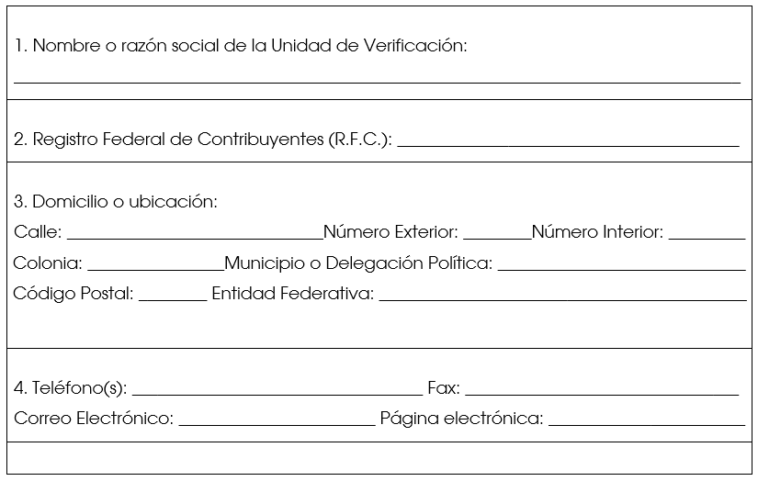
II. DATOS DEL REPRESENTANTE LEGAL.
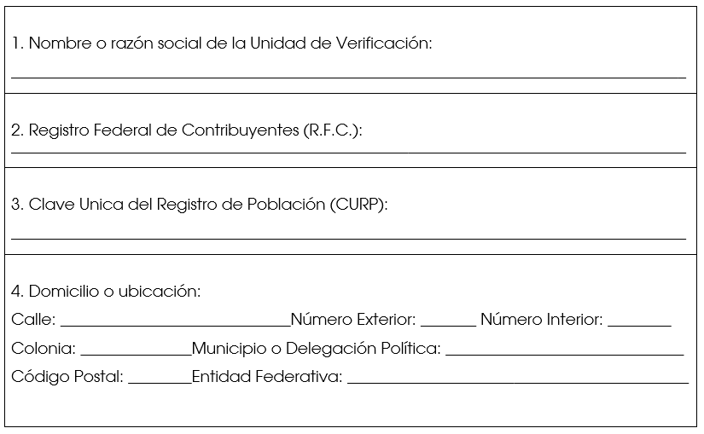

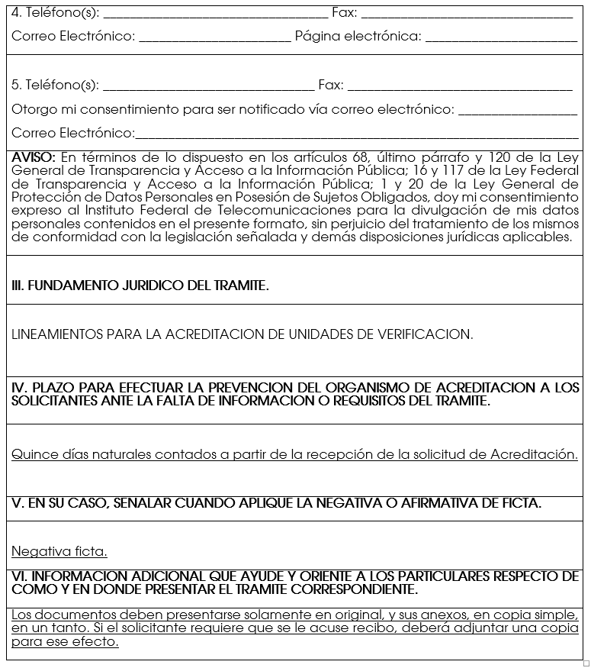

VII. PRUEBAS EN LAS QUE SOLICITA LA ACREDITACIÓN.
Indicar la DT en materia de telecomunicaciones y radiodifusión con el título completo y su año de publicación, así como la prueba o método correspondiente. *
TÍTULO COMPLETO DE LA DISPOSICIÓN TÉCNICA EN MATERIA DE TELECOMUNICACIONES Y RADIODIFUSIÓN CON AÑO DE PUBLICACIÓN: | PRUEBA O MÉTODO:  (Establecer inciso y párrafo  cuando así lo amerite)
- | -
- | -
- | -
- | -
- | -
- | -
- | -
*Anexar las hojas que considere necesarias.
VIII. REQUISITOS ANEXOS
Marcar con una “X” los documentos que se anexan a la presente solicitud.

REQUISITOS GENERALES
Acta Constitutiva.
Poder que faculta al representante legal.
Consentimiento para ser notificado a través de medios electrónicos
REQUISITOS PARTICULARES
Identificación oficial de la persona representante de la Unidad de Verificación encargada de gestionar la Acreditación.
Comprobante de pago de aprovechamientos por Acreditación.

Declaro, bajo protesta de decir verdad, que los datos asentados en esta solicitud y en los documentos o requisitos que se adjuntan son verdaderos y manifiesto ser la persona responsable de dar respuesta a averiguaciones relacionadas con la presente solicitud.

Firma solicitante o representante legal de la
Unidad de Verificación.

ANEXO 2
SOLICITUD DE AUTORIZACIÓN DE ORGANISMOS DE ACREDITACIÓN
EN MATERIA DE TELECOMUNICACIONES Y RADIODIFUSIÓN.

PARA USO EXCLUSIVO DEL INSTITUTO
Número de solicitud: | -
Fecha de recepción: | -
Plazo de resolución: | -

I. DATOS DEL ORGANISMO DE ACREDITACIÓN SOLICITANTE.

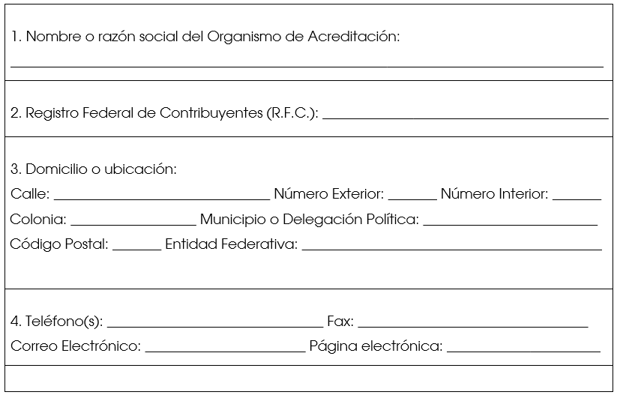

II. DATOS DEL REPRESENTANTE LEGAL.
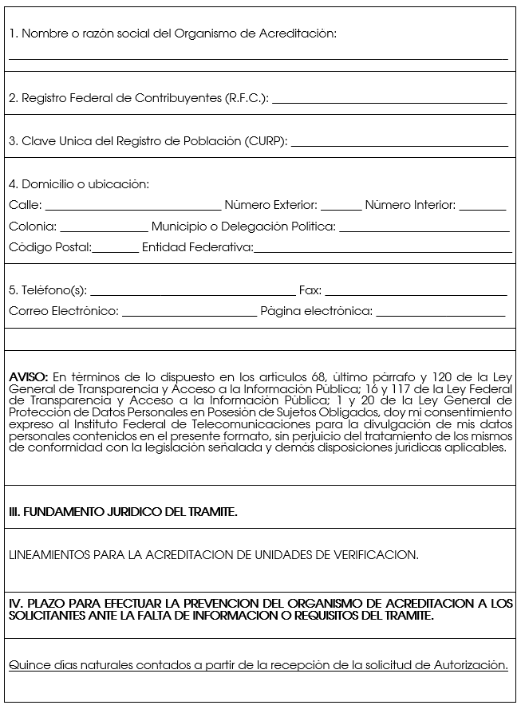

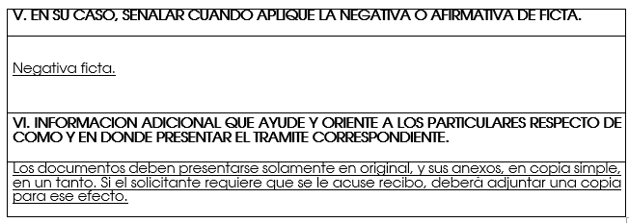

VII. REQUISITOS ANEXOS
Marcar con una “X” los documentos que se anexan a la presente solicitud.
REQUISITOS GENERALES
Acta Constitutiva.
Poder que faculta al representante legal.
Consentimiento para ser notificado a través de medios electrónicos
REQUISITOS PARTICULARES
Identificación oficial de la persona representante legal del OA encargado de gestionar la Autorización.
Carpeta en formato digital con los documentos correspondientes al último año de operaciones del OA.

Declaro, bajo protesta de decir verdad, que los datos asentados en esta solicitud y en los documentos o requisitos que se adjuntan son verdaderos y manifiesto ser la persona responsable de dar respuesta a averiguaciones relacionadas con la presente solicitud.

Firma del representante legal del Organismo de Acreditación solicitante.

ANEXO 3
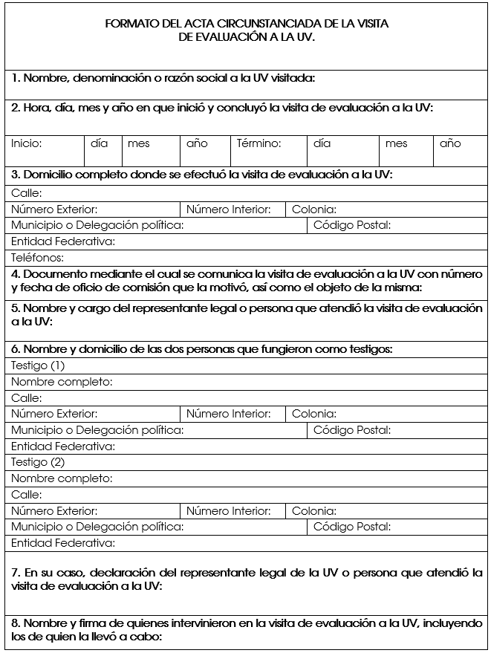

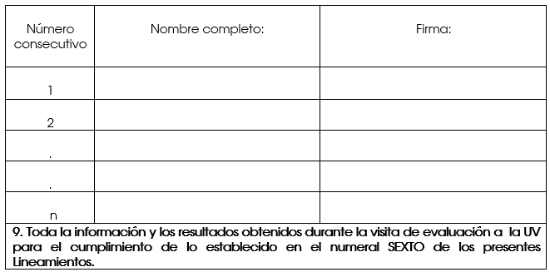

ANEXO 4
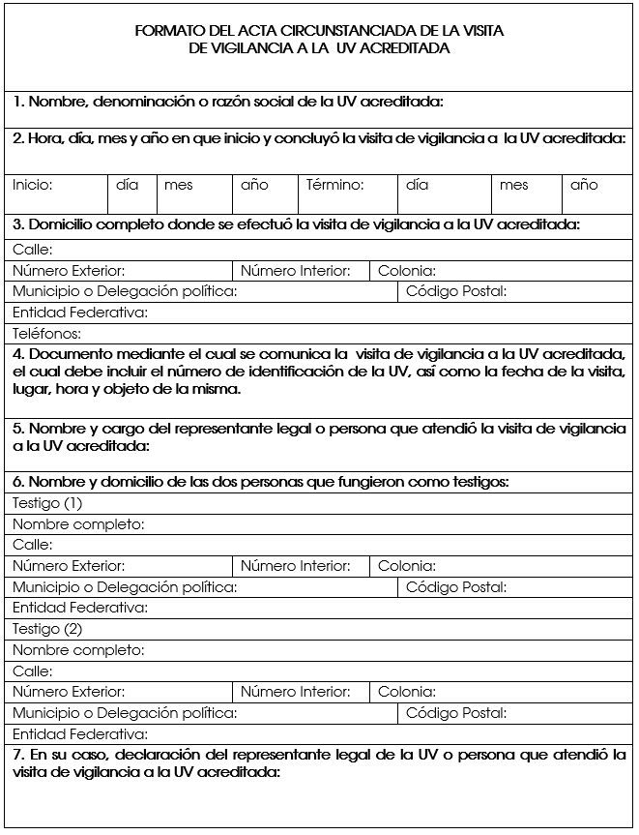

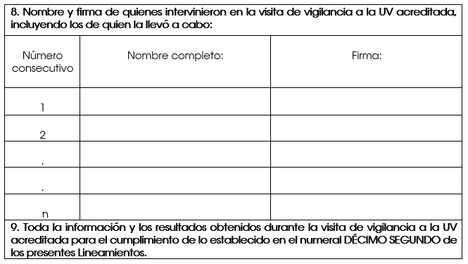

INSTRUCCIONES DE LLENADO DEL ANEXO 1
Indicaciones generales para el llenado del formato 1.
  - Antes de llenar los formatos, lea completa y cuidadosamente el instructivo.
  - No se permiten borraduras, tachaduras ni enmendaduras en los formatos.
  - La firma deberá ser autógrafa con bolígrafo de tinta negra.
  - El llenado deberá ser a mano con letra legible, con máquina de escribir o computadora con tinta de color negro.
  - Registre la información con letras mayúsculas y números arábigos.
  - Cancele con una línea los renglones no utilizados.

LLENADO DEL FORMATO
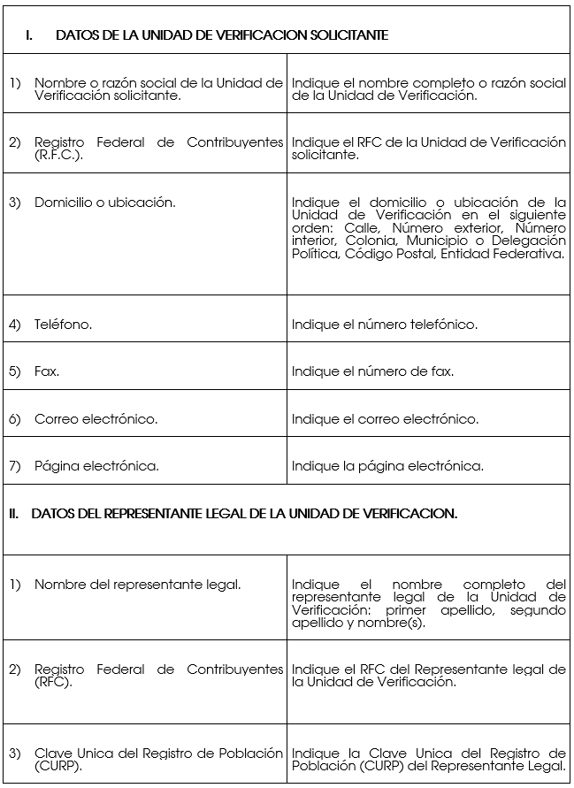

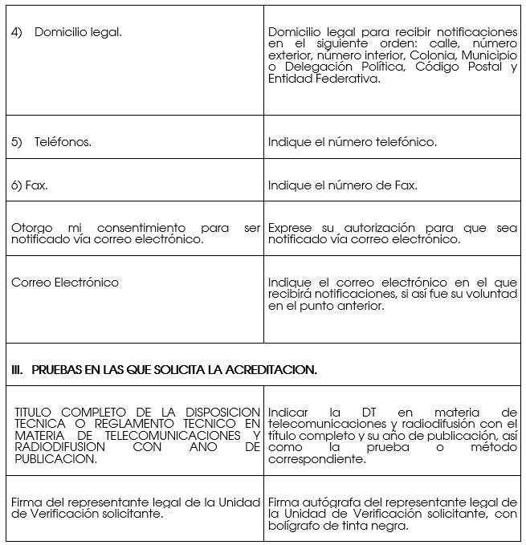
INSTRUCCIONES DE LLENADO DEL ANEXO 2
Indicaciones generales para el llenado del formato 2.
  - Antes de llenar los formatos, lea completa y cuidadosamente el instructivo.
  - No se permiten borraduras, tachaduras ni enmendaduras en los formatos.
  - La firma deberá ser autógrafa con bolígrafo de tinta negra.
  - El llenado deberá ser a mano con letra legible, con máquina de escribir o computadora con tinta de color negro.
  - Registre la información con letras mayúsculas y números arábigos.
  - Cancele con una línea los renglones no utilizados.
LLENADO DEL FORMATO
- DATOS DEL ORGANISMO DE ACREDITACIÓN SOLICITANTE
1) Nombre o razón social del Organismo de Acreditación solicitante. | Indique el nombre completo o razón social del Organismo de Acreditación solicitante.
2) Registro Federal de Contribuyentes (R.F.C.). | Indique el RFC del Organismo de Acreditación solicitante.
3) Domicilio o ubicación. | Indique el domicilio o ubicación del Organismo de Acreditación en el siguiente orden: Calle, Número exterior, Número interior, Colonia, Municipio o Delegación Política, Código Postal, Entidad Federativa.
4) Teléfono. | Indique el número telefónico a cinco dígitos.
5) Fax. | Indique el número de fax.
6) Correo electrónico. | Indique el correo electrónico.
7) Página electrónica. | Indique la página electrónica.

II. DATOS DEL REPRESENTANTE LEGAL DEL ORGANISMO DE ACREDITACIÓN SOLICITANTE.
1) Nombre del representante legal. | Indique el nombre completo del representante legal del Organismo de Acreditación en el siguiente orden: primer apellido, segundo apellido y nombre(s).
2) Registro Federal de Contribuyentes (RFC). | Indique el RFC del Representante legal del Organismo de Acreditación.
3) Clave Única del Registro de Población (CURP). | Indique la Clave Única del Registro de Población (CURP) del Representante Legal.
4) Domicilio legal. | Domicilio legal para recibir notificaciones en el siguiente orden: calle, número exterior, número interior, Colonia, Municipio o Delegación Política, Código Postal y Entidad Federativa.
5) Teléfonos. | Indique el número telefónico a diez dígitos
6) Fax. | Indique el número de Fax
Otorgo mi consentimiento para ser notificado vía correo electrónico. | Exprese su autorización para que sea notificado vía correo electrónico.
Correo Electrónico | Indique el correo electrónico en el que recibirá notificaciones, si así fue su voluntad en el punto anterior.
Firma del representante legal del Organismo de Acreditación solicitante. | Firma autógrafa del representante legal del Organismo de Acreditación solicitante, con bolígrafo de tinta negra.

INSTRUCCIONES DE LLENADO DEL ANEXO 3
Indicaciones generales para el llenado del formato 3
- Antes de llenar los formatos, lea completa y cuidadosamente el instructivo;
- No se permiten borraduras, tachaduras ni enmendaduras en los formatos;
- En tanto no se cuente con medios electrónicos, la firma debe ser autógrafa con bolígrafo de tinta negra;
- En tanto no se cuente con medios electrónicos, el llenado debe ser a mano con letra legible, con máquina de escribir o computadora con tinta de color negro;
- Registre la información con letras mayúsculas y números arábigos y
- Cancele con una línea los renglones no utilizados.
INDICACIONES GENERALES PARA EL LLENADO DEL ANEXO 3
FORMATO DEL ACTA CIRCUNSTANCIADA DE LA VISITA DE EVALUACIÓN A LA UV
 |  | DESCRIPCIÓN
1 | Nombre o razón social de la UV visitada. | Indique el nombre o la razón social de la UV visitada.
2 | Hora, día, mes y año. | Indique la hora, día, mes y año en que inició y concluyó la visita de evaluación a la UV.
3 | Domicilio. | Indique el domicilio completo donde se efectuó la visita de evaluación a la UV.
4 | Documento mediante el cual se comunica la visita de evaluación a la UV con número y fecha de oficio que la motivó, así como el objeto de la visita. | Indique el documento mediante el cual se comunica la visita de evaluación a la UV con número y fecha de oficio que la motivó, así como el objeto de la visita.
5 | Nombre y cargo del representante legal o persona que atendió la visita de evaluación a la UV. | Indique el nombre del representante legal o de quien atendió la vista de evaluación a la UV.
6 | Nombre y domicilio de las dos personas que fungieron como testigos. | Indique los nombres y domicilios de las personas que fungieron como testigos, en el siguiente orden: Nombre completo, calle, número exterior, número interior, colonia, municipio o delegación política y código postal y teléfono.
7 | Declaración del Representante legal a la UV. | En su caso, declaración del representante legal o de la persona que atendió la visita de evaluación a la UV.
8 | Nombre y firma de quienes participaron en la visita de evaluación a la UV. | Indique los nombres de los participantes que intervinieron en la visita de evaluación a la UV.
9 | Información obtenida durante la visita de evaluación a la UV. | Proporcione toda la información y resultados que considere pertinente incluir en el Acta de visita de evaluación a la UV derivada de la propia visita.

INSTRUCCIONES DE LLENADO DEL ANEXO 4
Indicaciones generales para el llenado del formato 4
- Antes de llenar los formatos, lea completa y cuidadosamente el instructivo;
- No se permiten borraduras, tachaduras ni enmendaduras en los formatos;
- En tanto no se cuente con medios electrónicos, la firma debe ser autógrafa con bolígrafo de tinta negra;
- En tanto no se cuente con medios electrónicos, el llenado debe ser a mano con letra legible, con máquina de escribir o computadora con tinta de color negro;
- Registre la información con letras mayúsculas y números arábigos y
- Cancele con una línea los renglones no utilizados.
INDICACIONES GENERALES PARA EL LLENADO DEL ANEXO 4
FORMATO DEL ACTA CIRCUNSTANCIADA DE LA VISITA DE VIGILANCIA
A LA UV ACREDITADA
 |  | DESCRIPCIÓN
1 | Nombre o razón social de la UV acreditada. | Indique el nombre o la razón social para la visita de vigilancia UV acreditada.
2 | Hora, día, mes y año. | Indique la hora, día, mes y año en que inició y concluyó la visita de vigilancia a la UV acreditada.
3 | Domicilio. | Indique el domicilio completo donde se efectuó la visita de vigilancia a la UV acreditada.
4 | Documento mediante el cual se comunica la visita de vigilancia a la UV acreditada, el cual debe incluir número de identificación de la UV, así como la fecha de la visita, lugar hora y objeto de la misma. | Indique el documento mediante el cual se comunica la visita de vigilancia a la UV acreditada con número de identificación de la UV, fecha de la visita, lugar hora y objeto de la misma.
5 | Nombre y cargo del representante legal o persona que atendió la visita de vigilancia a la UV acreditada. | Indique el nombre del representante legal o de quien atendió la vista de vigilancia la UV acreditada.
6 | Nombre y domicilio de las dos personas que fungieron como testigos. | Indique los nombres y domicilios de las personas que fungieron como testigos, en el siguiente orden: Nombre completo, calle, número exterior, número interior, colonia, municipio o delegación política y código postal y teléfono.
7 | Declaración del Representante legal de la UV. | En su caso, declaración del representante legal o de la persona que atendió la visita de vigilancia a la UV acreditada.
8 | Nombre y firma de quienes participaron en la visita de vigilancia a la UV acreditada. | Indique los nombres de los participantes que intervinieron en la visita de vigilancia a la UV acreditada.
9 | Información obtenida durante la visita de vigilancia a la UV acreditada. | Proporcione toda la información y resultados que considere pertinente incluir en el Acta de visita de vigilancia a la UV acreditada derivada de la propia visita.

